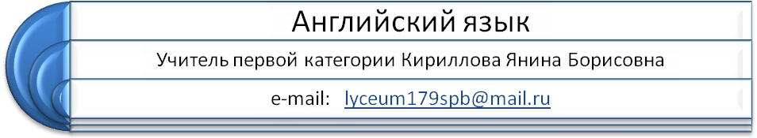
Использование программных средств в обучении английскому языку.
В наши дни применение компьютерных технологий на уроках является неотъемлемой частью учебного процесса. Модернизация школ, оснащение их комьпютерами и возможность выхода в интернет ,открыла для учителей неограниченные возможности для активизации учебного процесса и повышения мотивации учеников. Применение современных программ при обучении английскому языку , которые характеризуются разносторонностью и простотой обращения, открывают возможности для решения самого широкого круга образовательных задач.
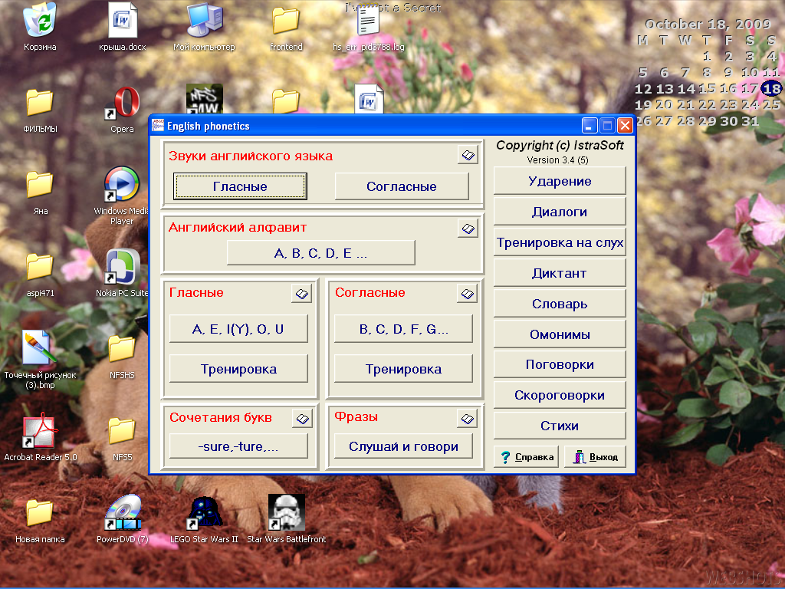
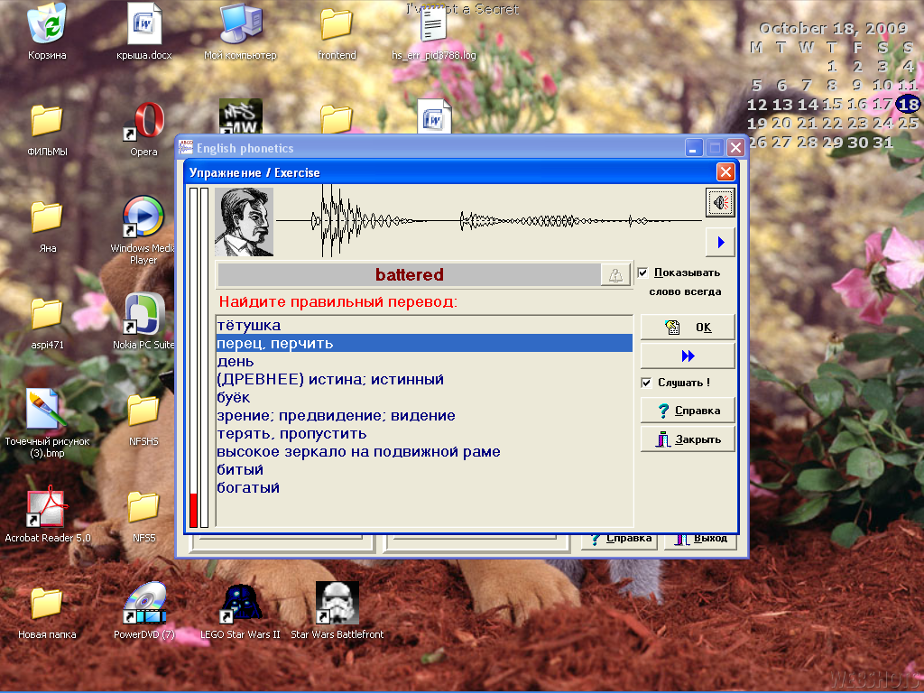
На начальном этапе обучение английскому языку в первую очередь связано с правильной постановкой произношения. Очень важно с первых дней научить ребенка правильным артикуляционным навыкам и умению соотносить букву или буквосочетание с правильным английским звуком. Раньше единственным источником правильного произношения являлся либо сам учитель, либо магнитофон. Но ученики не могли сами проверить, насколько правильно они произносят тот или иной звук. Используя на своих уроках компьютерную программу Higgins.Английский без акцента издательства ОЛМА ученики могут без труда в индивидуальном режиме отработать тот или иной звук, правильно поставить ударение, записать свое произношение и проверить себя. Также ребята могут обогатить свой лексический запас , так как программой предусмотрено развитие умений соотнести звук, написание слова с правильным вариантом перевода. С самого начального этапа я применяю этот диск для отработки сложных согласных звуков , для отработки мелодики разного типа предложений и разучивания диалогов. Дети работают как индивидуально за компьютерами, так и всем классом, когда мы работаем на интерактивной доске. Применение данной программы интенсифицирует процесс обучения, повышает качество усвоения такого сложного раздела в изучении английского языка как отработка произношения и интонация английского предложения.

Следующее программное обеспечение, о котором я хотела бы поговорить это Essential Grammar in Use R.Murphy. Это приложение к грамматике английского языка. Его по праву называют волшебным диском. Этот диск я применяю на всех этапах урока и для отработки различных навыков. На первом этапе, когда важно представить грамматическую тему и отработать первоначальные навыки, очень полезны тренировочные упражнения и тесты, которые помогают ребятам осознать структуру той или иной грамматической темы. На промежуточном этапе прохождения грамматической темы, очень полезны интерактивные диалоги, где задается определенная тема и ребенку необходимо принять в нем участие, выбрать правильный вариант вопроса или ответа. Также диск снабжен красочными играми, с бесконечным набором заданий для отработки и разграничением по уровню сложности и временем прохождения игры.
В старшей школе я применяю диски, которые являются приложение к английским словарям Active Study Dictionary и Exams Dictionary издательство Longman. При введении новой лексики я часто пользуюсь этими словарями для большей наглядности. Эти словари также снабжены звуковым сопровождением слова и Picture dictionary with video, где наиболее сложные для перевода слова снабжены видео, которое показывает значение данного слова. Также на этих дисках очень много экзаменационных заданий на все уровни KET, PET, TOEFL и FCE. Очень полезно включать такого рода задания как закрепление пройденных тем, но также как и дополнительные задания на отработку более сложных лексических и грамматических тем.

